寄居工場完成車プール立体駐車場

ウェブクランプ工法接合金物品質管理要領書

2018年10月

株式会社　アイ・テック

|  |
| --- |
| (株)アイ・テック  品質管理責任者 |
|  |

内容

1章 総則 3

1.1 適用範囲 3

1.2 適用図書ならびに準拠図書 3

1.3 本要領書の変更および質疑について 3

1.4 作業員への徹底 3

2章 一般事項 4

2.1 工事概要 4

2.2 接合金物 4

2.3 接合金物製作管理組織 4

2.4 接合金物製作管理責任者一覧 5

3章 検査と管理について 6

3.1 製作時点の検査と管理について 6

3.2 溶融亜鉛めっき加工時の検査と管理について 8

4章 製品の輸送 9

4.1 輸送概要 9

4.2 輸送時の注意事項 9

4.3 緊急連絡系統図 10

付録A.　接合金物製品検査基準

# 総則

## 適用範囲

本要領書は、「95期　寄居工場完成車プール立体駐車場」に採用されているウェブクランプ工法の接合金物の製作管理、および接合金物めっき工場(横浜ガルバー株式会社鶴見工場)から現場事務所までの輸送に適用する。

## 適用図書ならびに準拠図書

本要領書以外の管理事項については、以下の図書の最新版を使用する。

a. ウェブクランプ接合部Sタイプ設計指針(以下、Sタイプ設計指針と称する)

b. 日本建築学会　建築工事標準仕様書 JASS ６ 鉄骨工事 【2015年版】

c. 日本建築学会　鉄骨工事技術指針・工場製作編 【2007年版】

d. 日本建築学会　鉄骨精度測定指針 【2014年版】

e. 日本建築学会　高力ボルト接合部施工ガイドブック 【2016年版】

f. 日本建築学会　溶接接合部設計施工ガイドブック 【2008年版】

g. 建築基準法施行令第67条の2(建設省告示1464号)およびJISその他公共規格

本物件で用いる接合金物の製作および製作工場の自主管理の方法は、「95期　寄居工場完成車プール立体駐車場　ウェブクランプ工法Sタイプ接合金物　製作要領書」に従う。また接合金物の溶融亜鉛めっき加工および管理の方法は、「95期　寄居工場完成車プール立体駐車場　ウェブクランプ工法Sタイプ接合金物　溶融亜鉛めっき施工要領書」に従う。

## 本要領書の変更および質疑について

本要領書の中で、変更を必要とする場合、内容に対し疑義が生じた場合、または記載外の事項で問題が生じた場合、施工者および設計監理者は(株)アイ・テック品質管理担当者と協議する。またその対応は施工者および設計監理者の承認を得たうえで実行し、協議事項は必ず記録する。

## 作業員への徹底

本要領書の記載事項を、説明会や指示書等の方法により、接合金物製作関係者および作業員にその趣旨を徹底させる。

# 一般事項

## 工事概要

工事名称　　　： 95期　寄居工場完成車プール立体駐車場

建設場所　　　： 埼玉県大里郡寄居町大字富田2354

発注者　　　　： 本田技研工業株式会社

工事施工者　　： 大成建設株式会社　東京支店,　雄健工業株式会社

工期　　　　　： 18年9月中旬～19年4月末

建築用途　　　： 自走式駐車場

構造概要　　　： 地上２階　S造(WCS工法適用箇所あり)

## 接合金物

接合金物型番： C400-N16-4M22

接合金物個数： 3900ピース、1950セット(SN400B　32t)

製作期間： 平成30年10月～平成31年1月

## 接合金物製作管理組織

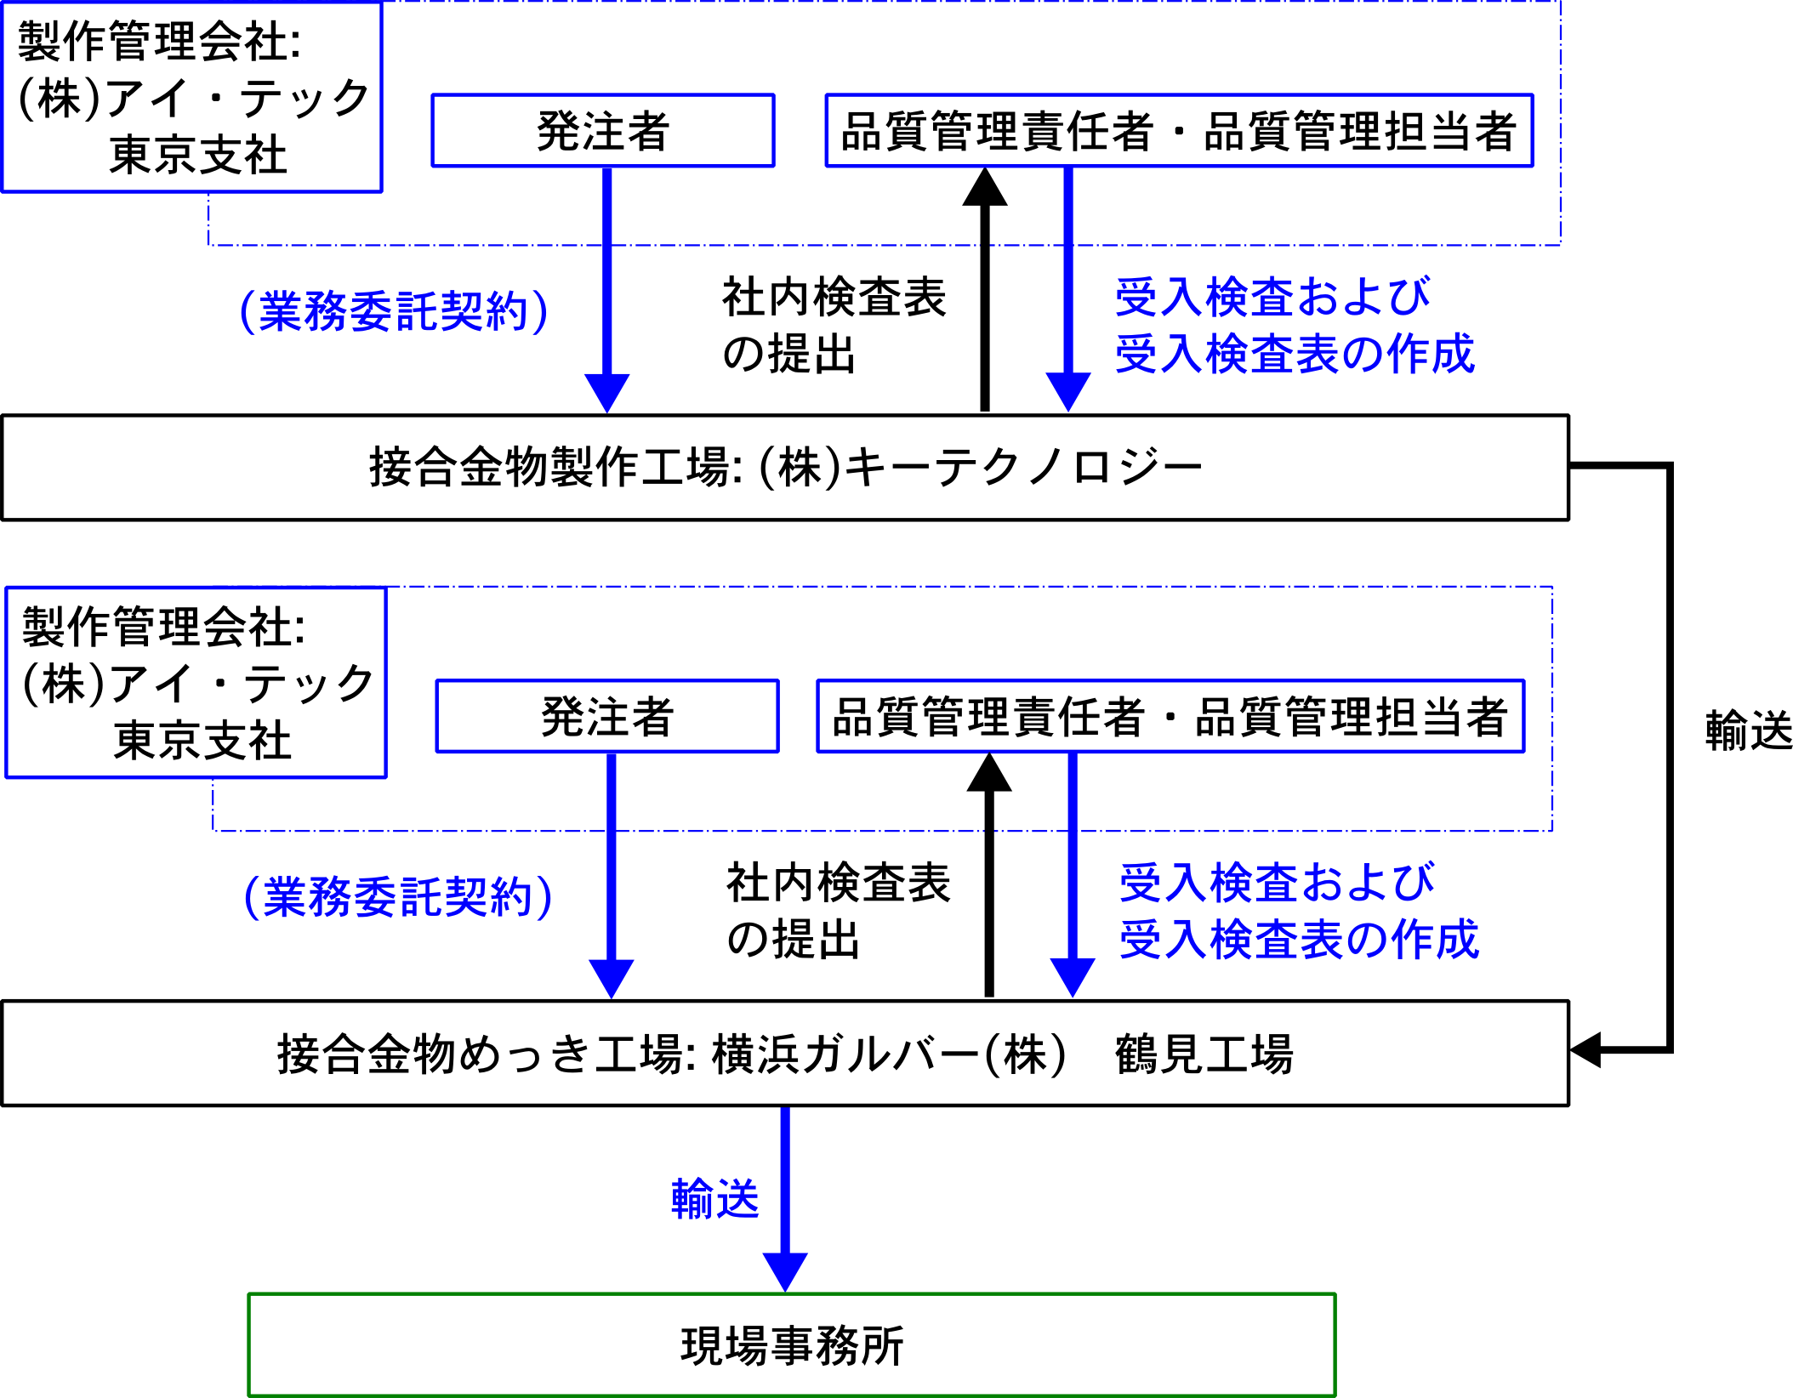

## 接合金物製作管理責任者一覧

(株)アイ・テックの接合金物製作管理責任者と、接合金物の製作および溶融亜鉛めっき処理を行う工場を以下に示す。なお、接合金物の製作およびめっき工場までの輸送、まためっき処理については、別途要領書が用意されている。

(1)　接合金物製作管理会社

|  |  |  |  |
| --- | --- | --- | --- |
| 会社名 | (株)アイ・テック　東京支社 | | |
| 所在地 | 東京都中央区日本橋蛎殻町1丁目2-10 | | |
| 電話番号 | 03-5652-3378 | FAX番号 | 03-5652-3382 |
| 品質管理責任者 | 荒木　景太 | | |
| 品質管理担当者 | (株)アイ・テック東京支社  (株)アイ・テック南関東支店　選抜4名 | | |

(2)　接合金物製作工場

|  |  |  |  |
| --- | --- | --- | --- |
| 会社名 | (株)　キーテクノロジー | | |
| 所在地 | 群馬県佐波郡玉村町上茂木448-1 | | |
| 電話番号 | 0270-65-6511 | FAX番号 | 0270-65-3833 |
| 営業担当者 | 西宮　大喜 | | |
| 営業責任者 | 半田　友和 | | |
| 業務責任者 | 田中　智 | | |
| 品質管理責任者 | 税田　渉 | | |
| 品質管理担当者 | 佐藤　勇 | | |
| 切断加工責任者 | 堀越　秀幸 | | |
| 開先加工責任者 | 田端　真也 | | |
| 溶接加工責任者 | 早川　亭 | | |
| 表面加工責任者 | 早川　亭 | | |
| 輸送責任者 | 半田　友和 | | |

(3)　接合金物溶融亜鉛めっき処理工場

|  |  |  |  |
| --- | --- | --- | --- |
| 会社名 | 横浜ガルバ-株式会社　鶴見工場 | | |
| 所在地 | 神奈川県横浜市鶴見区上末吉2-16-5 | | |
| 電話番号 | 045-575-2881 | FAX番号 | 045-572-4599 |
| 受入責任者 | 遠田　豊明 | | |

# 検査と管理について

## 製作時点の検査と管理について

本物件で用いる接合金物の製作および工場の自主管理の方法は、「ファナック(株)筑波第4機械加工工場駐車場棟　ウェブクランプ工法Sタイプ接合金物　製作要領書」に従う。

|  |  |  |  |  |
| --- | --- | --- | --- | --- |
| 分類 | 検査項目 | 対応する  チェックシート | キーテクノロジー | アイ・テック |
| 切板 | 切断面のノッチの有無 | 切板・孔あけ  チェックシート | 全数 | 初品チェック後  書類検査 |
| 底板のむくり |
| 孔寸法 |
| 開先 | 開先角度・取り量 | 開先  チェックシート |
| 開先長 |
| 溶接 | 溶接サイズ | 溶接  チェックシート |
| 溶接余盛り高さ |
| 溶接長 |
| われ・クレーターわれ | 最終形状  チェックシート | ※ |
| ビード表面の不整 |
| オーバーラップ |
| ピット |
| アークストライク |
| アンダーカット |
| 形状 | 第一孔間の寸法 |
| 垂直板・底板の直角度 |
| 金物のねじれ |
| 孔ピッチ |
| 垂直板高さ |
| 垂直板厚 |
| ショット  赤錆 | 摩擦接合面ショット有無 |

※　アイ・テックが行う接合金物の最終形状および溶接品質の検査は下図に従う

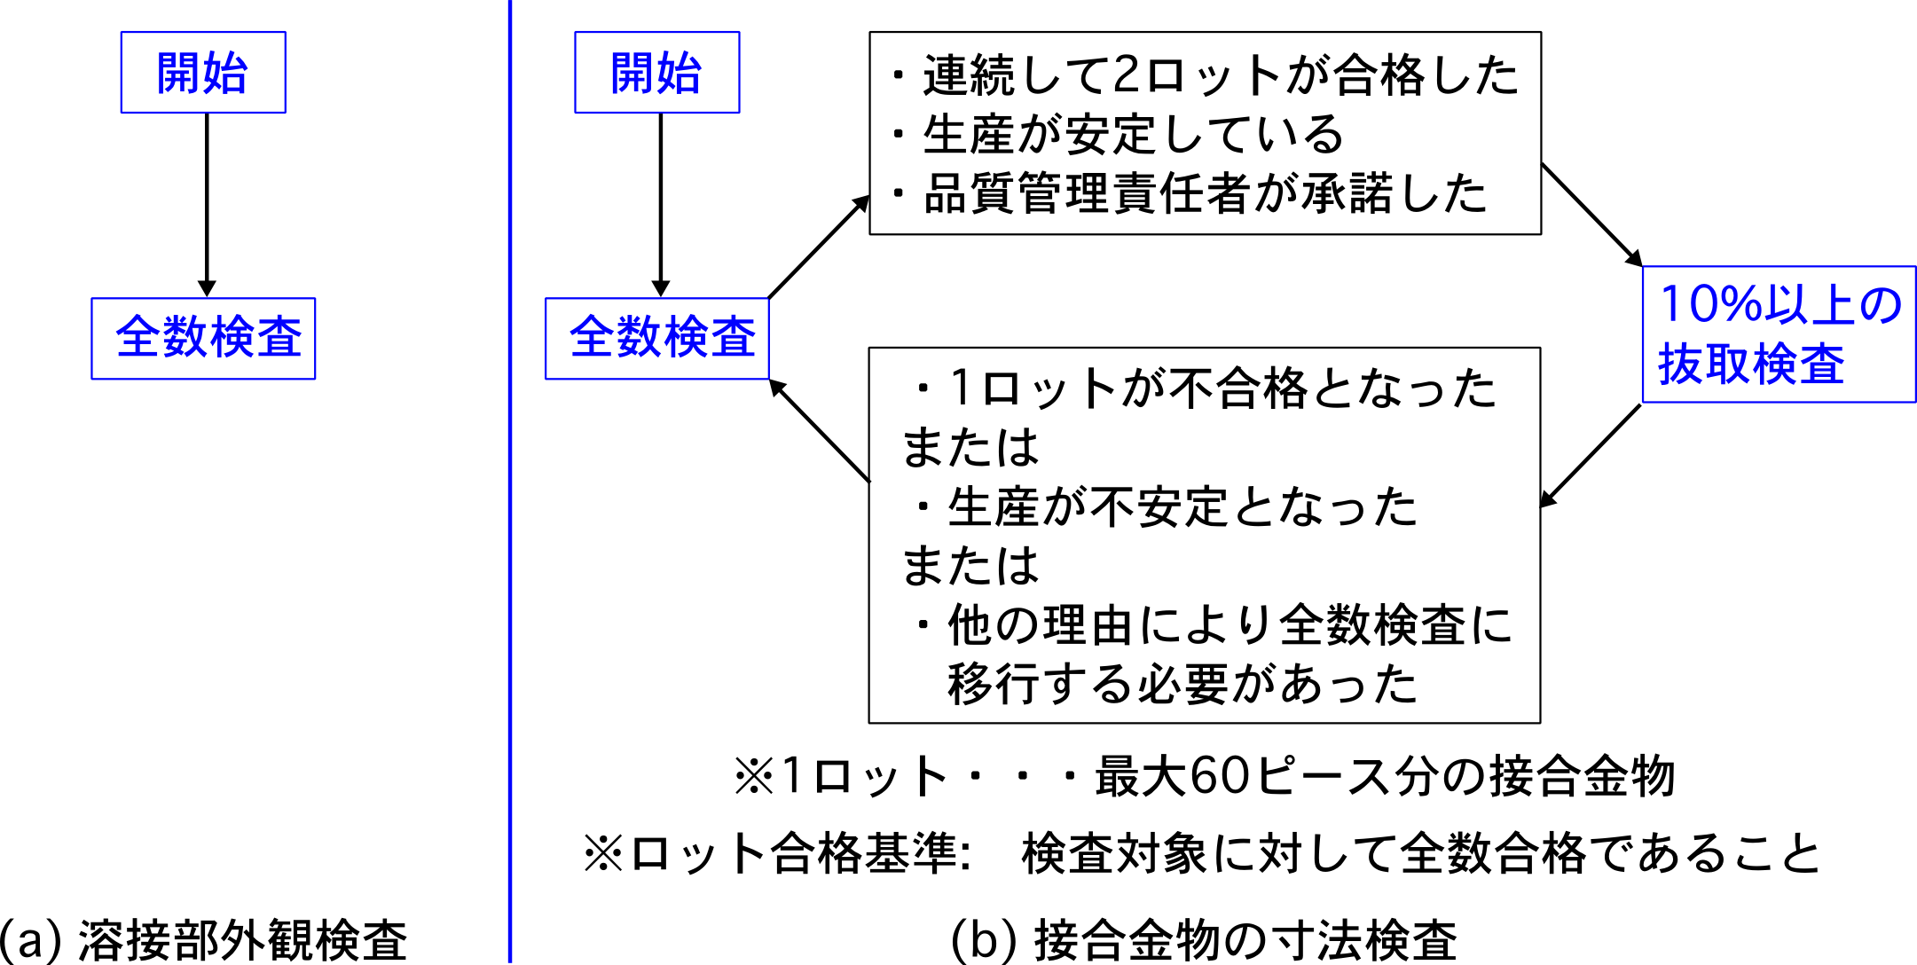

接合金物の最終形状のチェックシートについて、製作工場側およびアイ・テック側の記入例を示す。製作工場が記入する部分を青色で示し、アイ・テック側が記入する部分を赤色で示す。

最終形状チェックシート　記録例

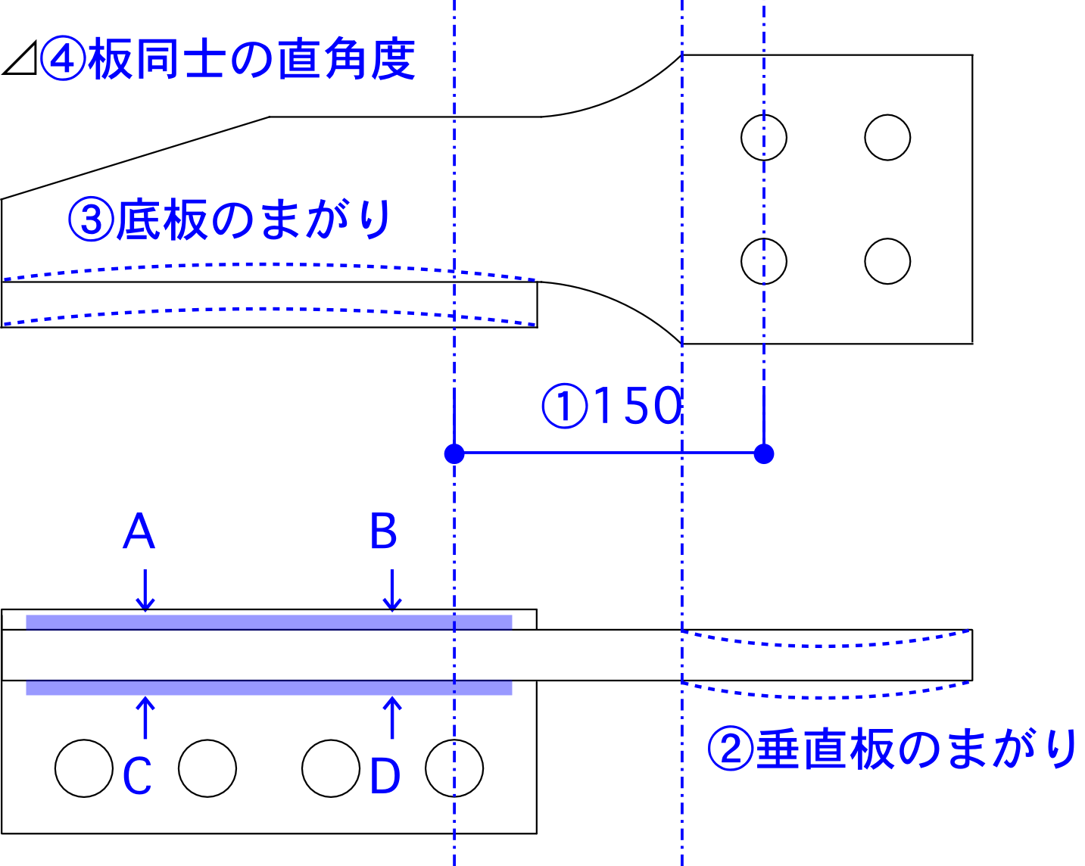

|  |  |  |  |  |  |
| --- | --- | --- | --- | --- | --- |
| 日付 | 2017年11月2日 | | | 測定者 | 承認 |
| 製品番号 | 01-01L | | | 大田 | 荒木 |
| 型番: C400-N16-4M22 | | | 材質: SN400B |
| 項目 | 寸法 | 公差 | 測定具 | 結果 | 備考 |
| ① | 150 mm | ±0.5 | 専用チェックジグ | OK　/　NG✓ |  |
| ② | 垂直板まがり | 0.5 | 専用チェックジグ  とすきまゲージ | ✓✓ | 合格は✓  超える場合は数値を記入 |
| ③ | 底板まがり | 0.5 | ✓✓ |
| ④ | 板同士の直角度 | 1.0 | ✓✓ |
| 目視による溶接ビード部外観(別途検査基準参照　割れ・ビード不整・  オーバーラップ・ピット・アークストライク・アンダーカット) | | | | グラインダ修正✓ | 合格は✓  修正は指示を記載  不合格品はNG |
| 【アイ・テック記入欄】  目視による溶接ビード部外観(別途検査基準参照　割れ・ビード不整・  オーバーラップ・ピット・アークストライク・アンダーカット) | | | | ✓ | 合格は✓  修正は指示を記載  不合格品はNG |
| 【アイ・テック記入欄】合格・不合格結果(合格の場合は日付を記入) | | | | 2017年11月6日 |  |

## 溶融亜鉛めっき加工時の検査と管理について

溶融亜鉛めっきは、JIS H 8641　HDZ55とする。また接合金物の摩擦面にリン酸塩処理を行う。

溶融亜鉛めっきの密着性については、ロットごとに抜取を行った製品に対して、十分な膜厚が確保されていることを膜厚計により確認する。溶融亜鉛めっき施工業者(横浜ガルバー(株)鶴見工場)は、その記録を(株)アイ・テックの品質管理担当者に提出する。

またリン酸塩処理については、本物件で使用する接合金物の総数の5%以上を初期ロットとし、そのロットの接合金物が適切な部分にリン酸塩処理箇所が行われていることを、(株)アイ・テックの品質管理担当者が確認する。

めっき処理およびリン酸塩処理の詳細および管理方法は、別添の「ファナック(株)筑波第4機械加工工場駐車場棟　ウェブクランプ工法Sタイプ接合金物　溶融亜鉛めっき施工要領書」に記載する。

# 製品の輸送

## 輸送概要

a.　輸送期間： 平成29年1月～

b.　納入場所： 茨城県筑西市田宿字上原1135外95筆

c.　輸送方法： トラックによる陸上輸送

## 輸送時の注意事項

1. 輸送に先立ち輸送経路を調査し、車両運行に支障がないことを確認する。
2. 納品については施工者と事前に打ち合わせを行い決定する。
3. 荒天などの理由により搬入日時の変更が生じた場合は、工場積込日前日の午前10時までに連絡する。
4. 荷下ろしは原則として現場代理人(選定中)がおこなう。
5. 車両運転手は保安帽・安全靴などを着用して作業する。
6. 車両運転手は車両の安全点検を行う。
7. 積込・荷卸しの際は必ず作業指揮者の指示に従い、安全作業に心がける。
8. 輸送中に積載物の荷崩れ転倒などを起こさないよう、車両運転者は適切な荷締をおこない、輸送の安全をはかる。
9. 輸送中に事故または故障による緊急事態が生じた場合は、車両運転手は緊急の連絡系統図にもとづいてすみやかに関係各所に連絡し、建方工程に支障が生じないようにする。

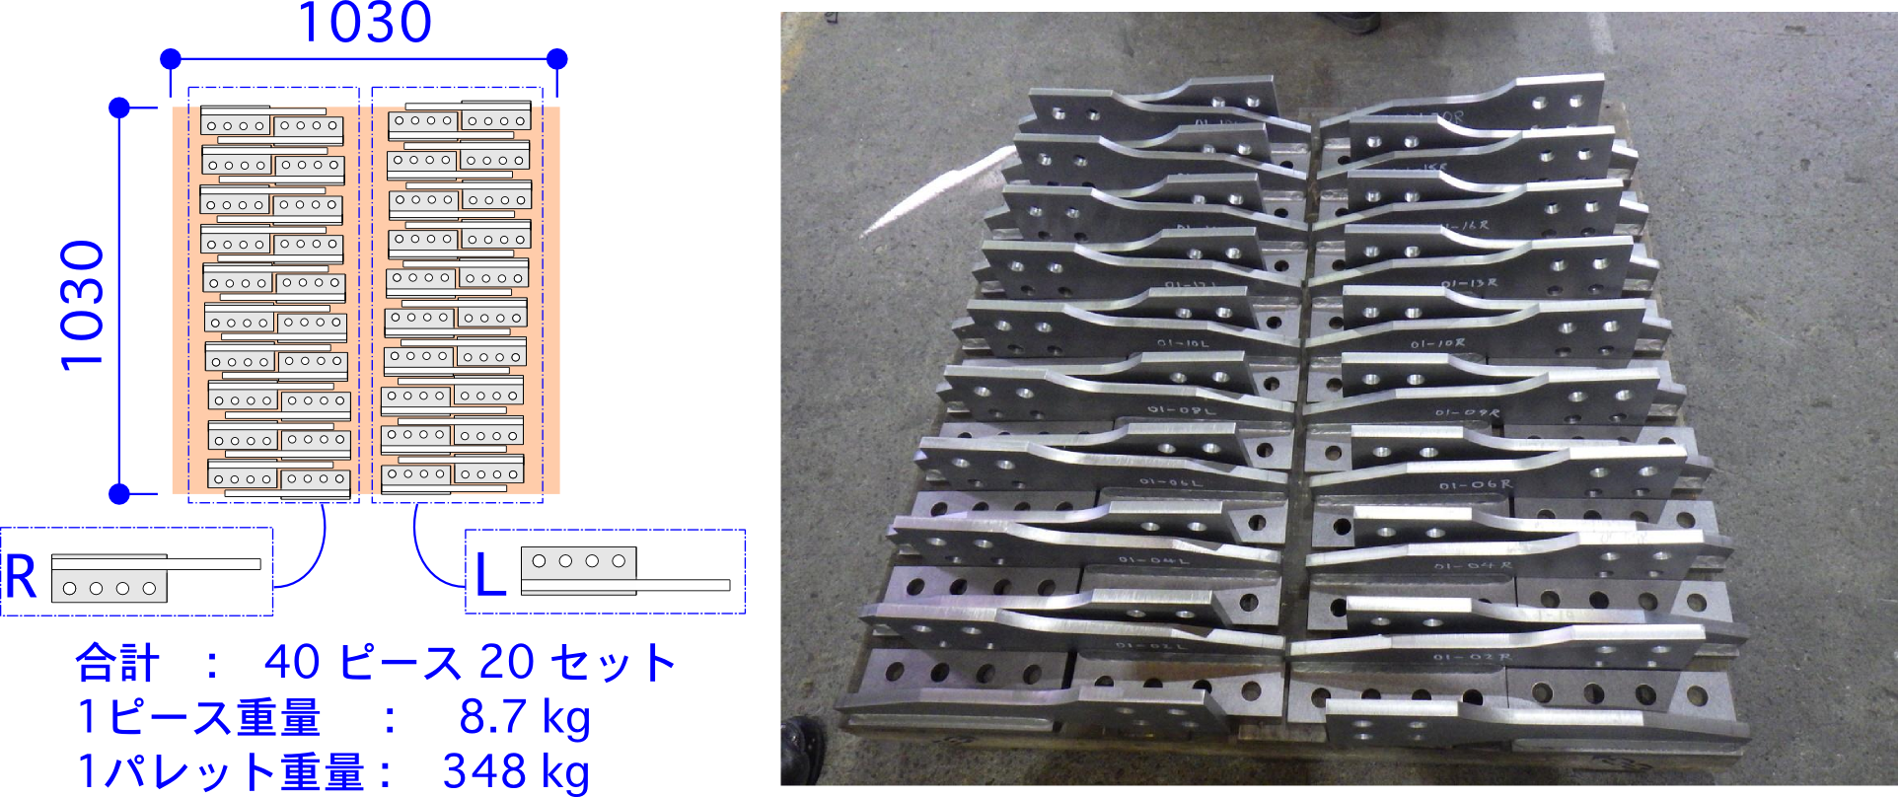

## 緊急連絡系統図

万一車両の故障および事故により緊急事態が発生した場合、車両運転手および接合金物の製造関係者は、関係各所にすみやかに連絡をおこなう

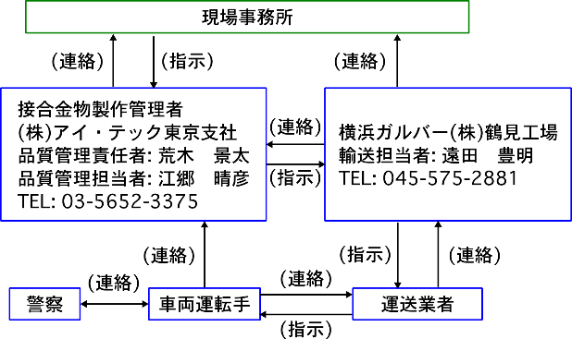

付録A.　接合金物製品検査基準

加工時・孔あけ時・溶接時・製品時のそれぞれにおける、接合金物の製品検査基準を以下に示す。

なお特記外の管理項目および管理値は

「建築工事標準仕様書JASS6　2015年版」にもとづいて決定する。

A-1.　切板・開先加工時の検査基準

|  |  |  |  |  |
| --- | --- | --- | --- | --- |
| 管理項目 | 図 | 管理許容差 | 限界許容差 | 計測方法 |
| 切断縁の直角度  e | C:\Users\keita\AppData\Local\Microsoft\Windows\INetCache\Content.Word\a00-01.png | t≦40mm e≦1mm  t>40mm e≦t/40かつ  e≦1.5mm | t≦40mm e≦1.5mm  t>40mm e≦1.5t/40  かつ e≦2.0mm | 差金 |
| 切断面あらさ | C:\Users\keita\AppData\Local\Microsoft\Windows\INetCache\Content.Word\a00-02.png | 開先部　100μmRz以下  自由端　100μmRz以下 | 開先部　100μmRz以下  自由端　100μmRz以下 | 目視  対比試験片 |
| 切断面ノッチ深さ  D | C:\Users\keita\AppData\Local\Microsoft\Windows\INetCache\Content.Word\a00-03.png | 開先部　d≦0.5mm  自由端　d≦0.5mm | 開先部　d≦0.5mm  自由端　d≦0.5mm | 目視 |
| ベベル角度  ⊿α | C:\Users\keita\AppData\Local\Microsoft\Windows\INetCache\Content.Word\a00-04.png | -2.5°≦⊿α≦1.5° | -5°≦⊿α≦5° | 溶接ゲージ |
| 開先角度  ⊿α | C:\Users\keita\AppData\Local\Microsoft\Windows\INetCache\Content.Word\a00-05.png | -2.5°≦⊿α≦1.5° | -5°≦⊿α≦5° | 溶接ゲージ  分度器 |
| 板同士のすきま  e | C:\Users\keita\AppData\Local\Microsoft\Windows\INetCache\Content.Word\a00-06.png | e≦1mm | e≦1mm | 差金  すきまゲージ |

A-2.　孔あけ加工時の検査基準

|  |  |  |  |  |
| --- | --- | --- | --- | --- |
| 管理項目 | 図 | 管理許容差 | 限界許容差 | 計測方法 |
| 孔のはしあき　⊿a  孔のへりあき　⊿b | C:\Users\keita\AppData\Local\Microsoft\Windows\INetCache\Content.Word\a01-01.png | ⊿a≧-2mm  ⊿b≧-2mm  かつ鋼構造設計基準の最小縁端距離を満足すること | ⊿a≧-3mm  ⊿b≧-3mm  かつ鋼構造設計基準の最小縁端距離を満足すること | コンベックス  差金 |
| 孔心ずれ　e | C:\Users\keita\AppData\Local\Microsoft\Windows\INetCache\Content.Word\a01-02.png | e≦1mm | e≦1.5mm | コンベックス  差金  型版フィルム |
| ピッチずれ　⊿P | C:\Users\keita\AppData\Local\Microsoft\Windows\INetCache\Content.Word\a01-03.png | -1mm≦⊿P≦1mm | -1.5mm≦⊿P≦1.5mm | コンベックス  差金 |
| 孔の食い違い　e | C:\Users\keita\AppData\Local\Microsoft\Windows\INetCache\Content.Word\a01-04.png | e≦1mm | e≦1.5mm | 差金 |

鋼構造設計基準の最小縁端距離

|  |  |
| --- | --- |
| 孔径(mm) | 最小縁端距離(mm) |
| 16 | 22 |
| 20 | 26 |
| 22 | 28 |
| 24 | 32 |

A-3.　溶接加工時の検査基準

|  |  |  |  |  |
| --- | --- | --- | --- | --- |
| 管理項目 | 図 | 管理許容差 | 限界許容差 | 計測方法 |
| 割れ | C:\Users\keita\AppData\Local\Microsoft\Windows\INetCache\Content.Word\a02-01.png | あってはならない | あってはならない | 目視 |
| オーバーラップ | C:\Users\keita\AppData\Local\Microsoft\Windows\INetCache\Content.Word\a02-03.png | あってはならない | あってはならない |
| ピット | C:\Users\keita\AppData\Local\Microsoft\Windows\INetCache\Content.Word\a02-05.png | 溶接長300mmの範囲で  1個以下  ただしピット大きさが1mm以下の場合は3個を1個として計算 | 溶接長300mmの範囲で  2個以下  ただしピット大きさが1mm以下の場合は3個を1個として計算 |
| アークストライク | C:\Users\keita\AppData\Local\Microsoft\Windows\INetCache\Content.Word\a02-06.png | あってはならない | あってはならない |
| 隅肉溶接サイズ  ⊿S | C:\Users\keita\AppData\Local\Microsoft\Windows\INetCache\Content.Word\a02-04.png | 0≦⊿S≦0.5S  かつ  ⊿S≦5mm | 0≦⊿S≦0.8S  かつ  ⊿S≦8mm | 溶接ゲージ |
| 隅肉溶接  余盛高さ　⊿a | C:\Users\keita\AppData\Local\Microsoft\Windows\INetCache\Content.Word\a02-08.png | 0≦⊿a≦0.4S  かつ  ⊿a≦4mm | 0≦⊿a≦0.6S  かつ  ⊿a≦6mm |
| ビード表面の不整  e | C:\Users\keita\AppData\Local\Microsoft\Windows\INetCache\Content.Word\a02-02.png | 溶接の長さ150mmの範囲で5mm以下 | 溶接の長さ150mmの範囲で5mm以下 | 溶接ゲージ  差金 |
| アンダーカット深さe | C:\Users\keita\AppData\Local\Microsoft\Windows\INetCache\Content.Word\a02-07.png | 0.3mmを超えるアンダーカットは、存在してはならない。ただし、アンダーカット部分の長さの総和が溶接部分全体の長さの10%以下であり、かつ、その断面が鋭角的でない場合にあっては、アンダーカットの深さを1mm以下とすることができる  (国土交通省　告示1464号) | | アンダーカット  ゲージ |

A-4.　製品時の検査基準

|  |  |  |  |  |
| --- | --- | --- | --- | --- |
| 管理項目 | 図 | 管理許容差 | 限界許容差 | 計測方法 |
| 金物の長さ  ⊿L | C:\Users\keita\AppData\Local\Microsoft\Windows\INetCache\Content.Word\09.png | -2mm≦⊿L≦2mm | -3mm≦⊿L≦3mm | コンベックス  差金 |
| 金物のねじれ  δ | C:\Users\keita\AppData\Local\Microsoft\Windows\INetCache\Content.Word\a03-03.png | δ≦2mm | δ≦3mm | 下げ振り  直尺  差金 |
| 垂直板の心ずれ  e | C:\Users\keita\AppData\Local\Microsoft\Windows\INetCache\Content.Word\a03-05.png | e≦1mm | e≦1.5mm | 専用チェックジグ |
| 垂直板平面まがり  e | C:\Users\keita\AppData\Local\Microsoft\Windows\INetCache\Content.Word\10.png | e≦0.5mm | e<1mm |
| 底板のまがり  e | C:\Users\keita\AppData\Local\Microsoft\Windows\INetCache\Content.Word\a03-04.png | e≦0.5mm | e<1mm |
| 第一孔間の寸法  La | C:\Users\keita\AppData\Local\Microsoft\Windows\INetCache\Content.Word\08.png | -0.5mm≦La≦0.5mm | -1mm≦La≦1mm |
| 底板の寸法  Lb, Lc | C:\Users\keita\AppData\Local\Microsoft\Windows\INetCache\Content.Word\07.png | Lb -1mm≦Lb  ≦Lb +1mm  Lc +0mm≦Lc  ≦Lc +2mm | Lb -2mm≦Lb  ≦Lb +2mm  Lc +0mm≦Lc  ≦Lc +3mm | コンベックス  差金 |